IMI HEIMEIER Handregulierkappe, verchromt mit Direktanschluß, für Thermostatventil

IMI Hydronic Engineering Deutschland

Eigenschaften

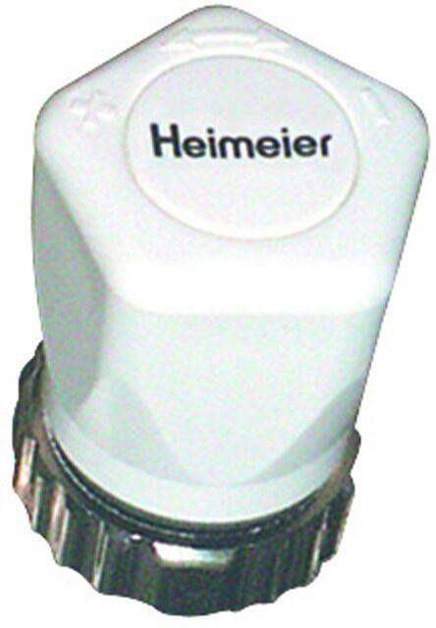

GTIN:

4024052525195

HAN:

1303-10.325

Oberfläche

verchromt